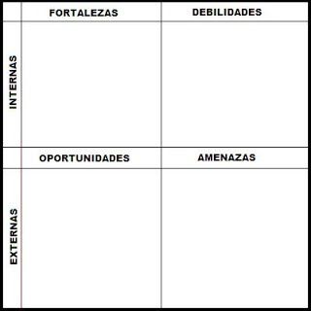

Considero que soy fuerte al buscar información en diferentes tipos de sitios, libros, documentales, etc, ya que es de suma importancia el saber investigar y buscar información.

Cada vez desarrollo más la redacción y comprensión de temas.

Me distraigo mucho en cosas personales, agarro el celular, me levanto a la cocina, busco algo de comer, etc y eso hace que me revuelva en los temas de investigación.

El covid y la pandemia.

Al no realizar un trabajo a tiempo o que lo haya entendido de manera equivocada puede disminuir mi calificación.

Haber visitado jardines de niños y convivir con ellos de manera presenciales antes de que iniciara la pandemia.

Soy buena observando y recordando todo lo que se ha observado. Además, realizando rapport.